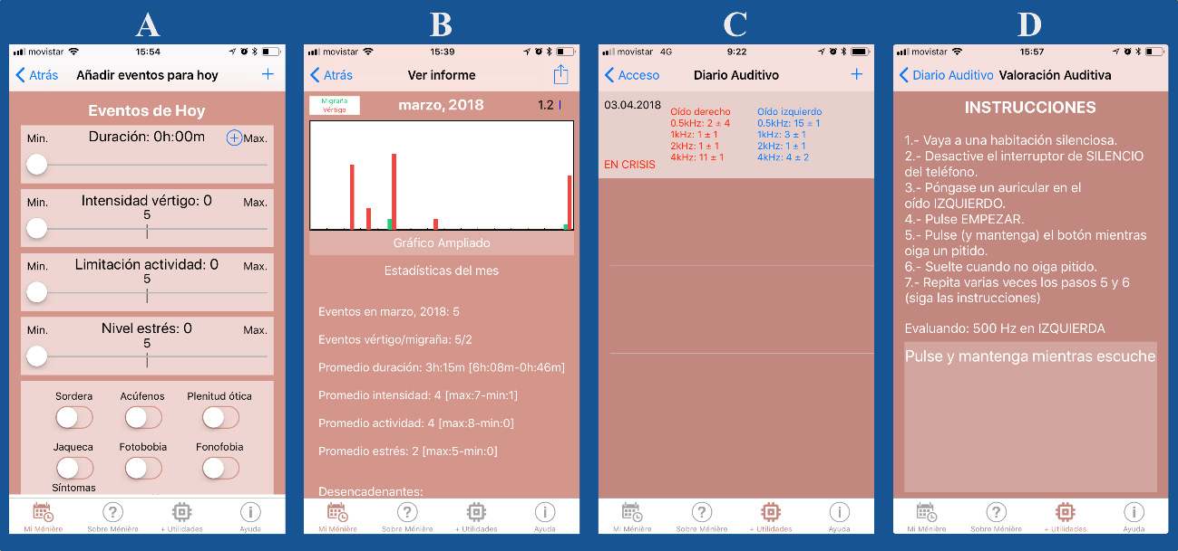
Figura 2. Pantallas de las herramientas de seguimiento. Se muestran en las pantallas A y B las pantallas correspondientes al seguimiento de las crisis y eventos relacionados con la enfermedad de Ménière. La pantalla A muestra la interfaz de introducción de las características agudas de las crisis para el día actual y la pantalla B muestra el informe gráfico y estadístico de las crisis que han aparecido durante un mes. La presencia de barras rojas significa días con crisis y la altura de la barra indica su intensidad general, las barras rojas muestran los días que ha habido síntomas migrañosos y su intensidad. Las pantallas C y D muestran el funcionamiento del diario auditivo. En la pantalla C se muestran los niveles auditivos obtenidos en los diferentes controles y en la pantalla D se muestra la interface de auto-prueba de audición basada en el método de von Békésy. Las pantallas mostradas han sido tomadas de la aplicación Ménière ejecutándose en un iPhone modelo 8.

